PT-P700 P-Touch Editor Lite 사용법

- 전원을 켠 다음 초록색 Editor Lite 램프에 불이 들어올때까지 버튼을 길게 누릅니다.
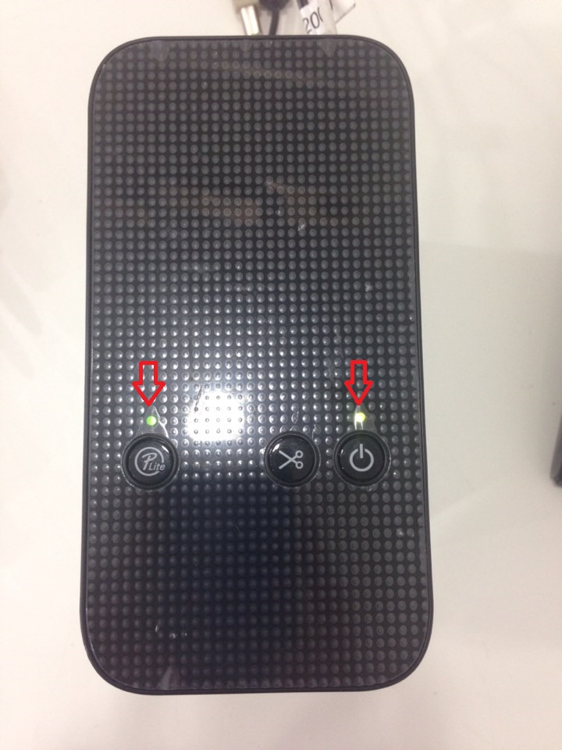

- USB 케이블을 연결합니다

- 컴퓨터 화면에 디스플레이에 대화상자가 나타납니다.

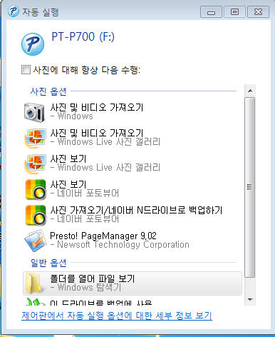
- 폴더를 열어 파일보기 클릭한 다음 PTLITE10 을 더블 클릭합니다.
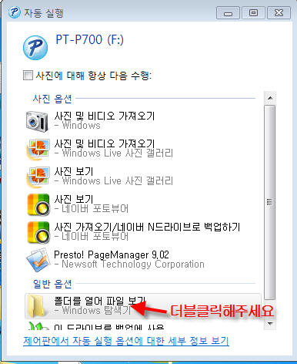

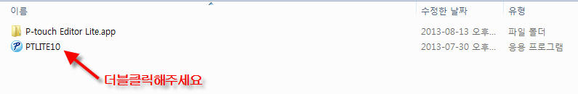

5. 내용을 작성할수 있는 프로그램이 생성됩니다.

